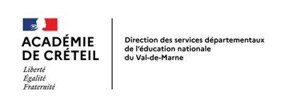 | CONCOURS NATIONAL  DE LA RESISTANCE ET DE LA DEPORTATION  2023-2024  Liste des élèves ayant réalisé le travail collectif  Document à joindre avec chaque travail collectif

Document à joindre avec chaque travail collectif en VERSION PAPIER (avec signature et cachet de l’établissement) et à déposer au bureau 946 de la DSDEN 94, à l’attention d’Evelyne Coggiola-Tamzali
ET à retourner en FORMAT WORD par courriel à evelyne.coggiola-tamzali@ac-creteil.fr
Au plus tard le mardi 26 mars 2024
Merci de remplir ce document en format numérique (pas de document manuscrit)

Etablissement  REP REP+ Hors éducation prioritaire  Type :  Nom :  Commune :  Adresse mail : | Professeur(s) référent(s)  Nom, prénom :  Discipline :  Adresse mail académique :
Signature du chef d’établissement : | Cachet de l’établissement :

Titre de l’œuvre : …………………………………………………
Description succincte de la forme de l’œuvre (ouvrage, document vidéo ou sonore, présentation numérique, maquette, exposition…) : …………………………………………………………..
Nombre d’élèves : ………………………………………………..

ELEVES CANDIDATS
(par ordre alphabétique)
NOM (en lettres capitales) | Prénom (en lettres minuscules) | Classe fréquentée

